

ARMOIRE BASSE MÉTALLIQUE
(SLC.0712)
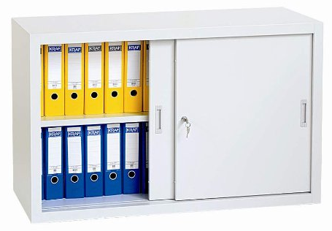

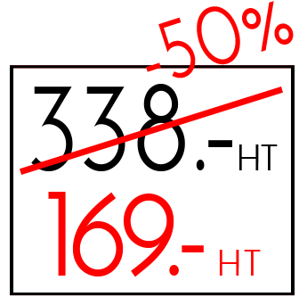
Caractéristiques techniques :
Armoire métallique à portes coulissantes
Fabrication monobloc en tôle d’acier 0.7 mm
Permet de ranger environ 34 classeurs fédéraux
Charge maximale environ 50 kg par étagère
1 étagère fournie
Fermeture avec serrure à clé
2 clés fournies
Dimensions : H75 x L120 x P45 cm

BON DE COMMANDE
Je souhaite recevoir une documentation
Je souhaite contacter un responsable commercial
Je passe commande de :
…… Armoire basse métallique – SLC.0712– CHF 169.- HT

Adresse de livraison :
Personne de contact : …………………………………………………………………
Rue/NPA : ………………………………………………………………………………….
Téléphone : ………………………………………………………………………………….
E-mail : ………………………………………………………………………………………….

Adresse de facturation
Personne de contact : …………………………………………………………………
Rue/NPA : ………………………………………………………………………………….
Téléphone : ………………………………………………………………………………….
E-mail : ………………………………………………………………………………………….

SIGNATURE

